МКОУ «Чинарская СОШ№1»

М.Ю. Лермонтов.
Изображение
войны 1812 года в стихотворении М.Ю. Лермонтова ,,Бородино ‘’
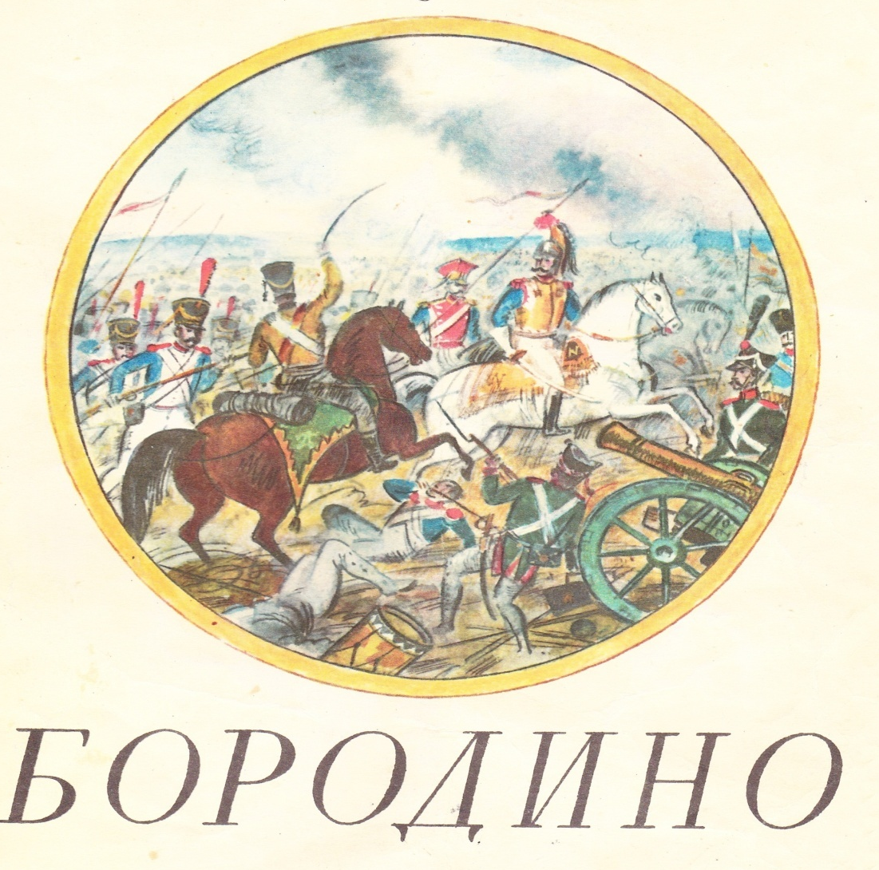

Учитель русского языка и литература:Шихабидова З.И.

М.Ю. Лермонтов.
Изображение
войны 1812 года в стихотворении М.Ю. Лермонтова ,,Бородино ‘’
ТИП: формирование новых знаний.
ФОРМА ПРОВЕДЕНИЯ: групповая работа.
ЦЕЛЬ:
- познакомить учеников с произведением М. Ю.Лермонтова «Бородино»;
- развивать умения анализировать текст;
- умение делать выводы и аргументировать свою точку зрения;
- воспитывать в растущем человеке такие духовные понятия как любовь к Родине, к народу.
- дать первоначальное понятие слов: монолог, диалог, идея и тема произведения
РАЗВИВАЮЩИЕ ЗАДАЧИ:
- развивать навыки выразительного чтения,
- формировать навыки коммуникативного характера.
ЗАДАЧИ ВОСПИТАНИЯ:
- воспитывать уважение к великому прошлому России, к ее народу, помочь почувствовать чувство гордости за свою Родину.
ОБОРУДОВАНИЕ:
- компьютер, проектор, интерактивная доска ,выставка книг М.Ю.Лермонтова “Бородино” (различные издания).
- репродукции картин русских художников, объединенные общей темой “Бородинское сражение”. Героический подвиг русского народа в войне 1812 года.
- презентация
Ресурсы: портрет М.Ю. Лермонтова, презентация «Словарь терминов»

«Прошлое, хранящееся в памяти, есть часть настоящего.»
1. Организационный момент.
2.Слово учителя .
В эти осенние месяцы по всей России прошли массовые мероприятия, посвященные 202-летию битвы под Бородино. Не просто битвы, а великой битвы, переломного момента во всей отечественной войне 1812 года.
Сегодня на нашем уроке мы будем говорить об одном из самых ярких, патриотических произведений русской литературы, которое является гимном русскому народу, отстоявшему Родину от врага.
Стихотворение "Бородино" М.Ю. Лермонтов написал в 1837 году, к 25-летней годовщине Отечественной войны 1812 года. В нём отражена безграничная любовь русского народа к своей Родине, самоотверженность, готовность простых людей защищать свою страну.
Перед вами портрет поэта (слайд №1). Вы видите лицо совсем молодого поколения. А он старым и не был: в 27 неполных лет ушёл из жизни - погиб на дуэли
Определение цели и задач урока.
(Ребята еще накануне разбиты по интересам на группы, которые готовили свой материал: группа библиографов, историков, языковедов, музыкантов.)
3. Беседа с классом по творчеству Лермонтова . .
– Ребята, как вы думаете, почему Михаил Юрьевич Лермонтов так любил Москву? (Родился в Москве).
– Кем был его отец? (Армейским офицером).
– Кто воспитывал Михаила? (Бабушка).
– Как называлось имение бабушки Лермонтова? (Тарханы).
Михаил Юрьевич Лермонтов родился, когда Отечественная война 1812 года была окончена и победоносные русские войска уже находились в Париже. Но с детских лет он слышал рассказы об Отечественной войне и о знаменитом Бородинском сражении. После того, как поэт окончил военную школу, он стал служить офицером в гвардейском полку. В полку служили солдаты, которым довелось участвовать в Бородинской битве: ведь служба солдатская в те времена продолжалась двадцать пять лет. Воспоминаниями о минувших сражениях бывалые воины охотно делились с новобранцами. Не случайно молодой солдат называет рассказчика «дядей». Это бойцы разных поколений.
4. Учитель: С детских лет поэт слышал рассказы об Отечественной войне и от своих родных и от тархановских мужиков, среди которых было немало участников великого Бородинского сражения.
Детство его прошло среди холмистых полей и березовых рощ - в пензенском имении его бабушки, в Тарханах. После смерти матери воспитанием внука занялась Елизавета Алексеевна Арсеньева. Отца маленький Миша видел редко - бабушка не любила зятя.
Я сын страданья. Мой отец
Не знал покоя под конец.
В слезах угасла мать моя.
От них остался только я.
Елизавета Алексеевна была замечательной бабушкой. Она большое внимание уделяла воспитанию и образованию внука. Заниматься поэзией он начал еще в детстве. Первую поэму “Черкесы” он написал в 14 лет.
Сам отец поэта, Юрий Петрович, армейский офицер, был в 1812 году в ополчении и, наверное, рассказывал своему сыну о великой Бородинской битве. И бабушка с гордостью рассказывала внуку о своих родных братьях, прославивших себя в Бородинском сражении. В результате этого, Лермонтов никак не мог оказаться равнодушным и в честь 25-летия Отечественной войны 1812 года он создал свое замечательное стихотворение.
Нерадостным было детство маленького Миши: рано умерла его мать, рос он в разлуке с отцом. Детство Лермонтова прошло в имении Тарханы в Пензенской области.
Воспитывала его бабушка. Елизавета Алексеевна Арсеньева. Бабушка очень заботилась о воспитании внука. Приглашала к нему лучших учителей. Учился Лермонтов охотно. Много читал, свободно говорил по-французски и по-немецки, проявлял необычайные способности в математике, играл в шахматы, играл на скрипке. Особенно увлекался литературой и больше всех любил Пушкина, рано начал сочинять стихи. Еще более ранним его увлечением было рисование. М.Ю.Лермонтова всегда интересовала история, он изучал ее, особо привлекало Бородинское сражение (Его дядя Афанасий Алексеевич Столыпин участвовал в Бородинском сражении). М.Ю.Лермонтова восхищался героями битвы, их мужеством и самоотверженностью. Лермонтов погиб на дуэли в 1841 году.
За свою жизнь он создал немало замечательных произведений. К числу самых знаменитых его стихотворений относится и "Бородино”.
– Давайте расшифруем название стихотворения, которое мы будем читать.
Пришло время обратиться к произведению. Но прежде чем его слушать, проведем словарную работу.
5. Словарная работа . Презентация.
редут – квадратное земляное укрепление на поле боя;
мусью – мсьё (франц.) – обращение к французу;
лафет – боевой станок, на котором укрепляется пушка;
кивер – высокий военный головной убор из твердой кожи.
мусью (разг.народ.): мсье, месье (франц.) - сударь, господин;
картечь - артиллерийский снаряд, наполненный круглыми пулями, широко рассеивающимися при выстреле;
бивак - стоянка войск под открытым небом;
кивер - высокий военный головной убор из твердой кожи;
булат - оружие из булатной стали - стали особой закалки;
улан, драгун - солдаты конных полков;
басурманы - люди другой веры, иноземцы, здесь: враги.
Через 25 лет после Бородинской битвы Лермонтов напишет стихотворение «Бородино», которое станет одним из самых ярких патриотических произведений русской литературы, вдохновенным гимном русскому народу, отстоявшему родину от врага. Но помните, что просмотренный биографический факт говорит лишь о поводе к созданию стихотворения. Содержание стихотворения «Бородино» на самом деле намного шире, оно отражает богатый духовный опыт Лермонтова и никак не сводится к одному биографическому факту
6. Беседа с учениками по тексту стихотворения «Бородино».
Вопросы для беседы:
1. Первые впечатления после прочтения произведения (ответы учащихся )
1. Определите жанр стихотворения.
2. Как построено стихотворение? В чём особенность
композиции баллады?
3. От чьего имени ведётся повествование о Бородинском сражении? Как звучит его роль?
4. Сколько всего строф в балладе?
5. Какие строфы повторяются дважды? С какой целью это было
сделано автором?
6. Определите тему, идею баллады.
5. Как построено стихотворение?
7. Проследите логику развития сюжета баллады.
- Экспозиция: "Мы долго молча отступали…"
- Завязка: "И вот нашли большое поле…"
- Кульминация: "Ну ж был денёк!"
- Развязка: "Вот затрещали барабаны…"
Кто герои баллады?
Чем объясняется героизм русских солдат?
Как ведут себя солдаты перед боем?
8. Беседа с классом.
- Что же интересует молодого солдата, что его волнует?
- От чьего имени ведется рассказ?
(От лица старого солдата, который был участником героического сражения)
- С кем сравнивает солдат - рассказчик участников сражения? (C богатырями)
- Перечитайте эти строки
Покажите голосом, что солдаты - богатыри, чтобы мы интонационно почувствуем их силу, могущество.
- А сейчас представьте, что мы находимся среди отступающих солдат русской армии. Вы - солдаты, армия отступает! Что вас возмущает? Скажите словами текста. (Досадно было, боя ждали .... / О русские штыки!)(слайд 4)
- И вот мы на поле боя в с. Бородино! (Слайд 5)
Что чувствовал солдат, когда готовил свою пушку к бою?
Основные эпизоды Бородинского сражения, описанные в стихотворении, полностью совпадают с исторической справкой. Следовательно, поэт в основу стихотворения положил реальные исторические факты
9. Проследите логику развития сюжета баллады.
- Экспозиция: "Мы долго молча отступали…"
- Завязка: "И вот нашли большое поле…"
- Кульминация: "Ну ж был денёк!"
- Развязка: "Вот затрещали барабаны…"

10. Изобразительно-выразительные средства в стихотворении.
Найти в тексте средства художественной выразительности. Задание: в своём стихотворении М.Ю.Лермонтов использует различные средства художественной выразительности для создания художественной картины жизни, речь Лермонтова богата сравнениями, метафорами. Выпишите их.
1. Французы двинулись, как тучи ...
Земля тряслась, как наши груди ...
Носились знамена, как тени…)
- С помощью какого литературного приема автору удалось показать поле боя?(Сравнение)
Огонь блестел....
Звучал булат, картечь визжала,
Рука бойцов колоть устала.
И ядрам пролетать мешала гора кровавых тел...
(Посчитать сколько сущ. И.п и сколько глаголов)
- Какая часть речи доминирует в этом эпизоде? (Глагол)
- С какой целью использует глаголы автор? Мы с вами знаем ,что глагол обозначает дейстаие предмета и поэтому обилие глаголов помогает показать стремительность боя, храбрость солдат.
- Итак, перед нашими глазами прошла картина грандиозного сражения, равного которому раньше не знала история. Недаром старый солдат, обращаясь к своему молодому товарищу, говорит:“Вам не видать таких сражений!”
Несмотря на страшный, кровопролитный бой, русские солдаты “были все готовы
завтра бой затеять новый
И до конца стоять ...”
Вывод: использование в стихотворении метафор, сравнений помогает ярче, образнее передать картину боя.
11. Подведение итога урока.
С какой целью М.Ю. Лермонтов обращается к теме Бородинского сражения?
Что важнее для автора передать правду истории или прославить подвиг солдат, сражавшихся на поле битвы?
Что он хотел донести до читателя, до будущих поколений? (Ответы детей). Почему же Россия помнит про день Бородина?
-В самый ответственный момент нашей истории люди
проявили стойкость, воинскую доблесть, мужество,
сумели не только остановить врага, но и прогнать его
прочь со своей земли.
Что М.Ю. Лермонтов запечатлел в своём стихотворении?
- Великий подвиг народа в борьбе с иноземными захватчиками.
- Отразил беспредельную любовь простых людей .
12. Рефлексия.
Заключительное слово учителя:
- Нас и сегодня волнует стихотворение Лермонтова, и события в нем описанные. Война не может восхищать, потому что это кровь, ужас, смерть, но подвиг русских солдат, не пощадивших жизни ради спасения Отечества будет жить вечно и этот подвиг "недаром помнит” и будет помнить "вся Россия”.
13. Д/задание . Нарисуйте эпизод, который вам особенно запомнился . И выберете к нему отрывок из стихотворения, запишите его на обратной стороне листа.

Отзыв о посещенном уроке русской литературы
учителя русского языка и литературы
Шихабидовой Заиры Исабековны
Дата проведения:
Место проведения: МКОУ «Чинарская СОШ №1»
Класс: 5 «Б»
Тема урока: М.Ю. Лермонтов.Изображение
войны 1812 года в стихотворении М.Ю. Лермонтова ,,Бородино ‘’
Оборудование: мультимедийный проектор, презентация на тему.
Тема и цель занятия, чётко сформулированные в начале уроке, были отмечены в течение всего урока красной нитью. Учитель использовал разнообразные методы и приёмы работы, что позволило всем ребятам принимать активное участие в беседе, блиц-опросе, анализе эпизодов, выразительном чтении текста. Замысел занятия реализован в полном объёме. Содержание урока насыщенно, доступно. Учащиеся с интересом выполняли задания. Изложение учебного материала, теории литературы учащимися было быстро усвоено. Проблемные вопросы учителя по поэме показали готовность ребят к самостоятельной оценке произведения, раскрыли умение логически мыслить. Были созданы условия для актуализации опыта обучающихся, их личностного общения. Применение здоровьесберегающей, проблемно-обучающей технологии позволило сделать урок рациональным и результативным. На уроке применялись различные виды работы: самостоятельная, фронтальная, групповая.
Занятие способствовало формированию ключевых компетенций: расширению знаний по творчеству М.Ю.Лермонтова, знанию теоретического материала по литературе. Интеграция урока литературы с музыкой позволила учащимся увидеть связь литературы и музыки, углубить их знания в этих видах искусства.
Занятие способствовало развитию таких качеств личности как: коммуникативность, способность к эффективному общению, критическое мышление, креативность, установка на творчество, самостоятельность и ответственность.
Валеологический подход учителем соблюдается. Психологический климат на уроке позитивный. Урок целей достиг.

Директор МКОУ «Чинарская СОШ №1» У.М.Гусаева

Отзыв о посещенном уроке русской литературы
учителя русского языка и литературы
Шихабидовой Заиры Исабековны
Дата проведения:
Место проведения: МКОУ «Чинарская СОШ №1»
Класс: 5 «Б»
Тема урока: Изображение войны 1812 года в стихотворении М.Ю.
Лермонтова ,,Бородино ‘’
Оборудование: презентация на тему.
Урок Шихабидовой Заиры Исабековны , учителя русского языка и литературы, организован и проведен на достаточно высоком профессиональном уровне.По своему типу урок изучения нового материала с элементами систематизации и обобщения материала
Заиры Исабековна построила урок в соответствии с ФГОС, используя информационно-коммуникативные технологии, здоровьесберегающие технологии, игровые технологии и технологию оценивания учебных успехов.
Учитель организовала на уроке различные виды деятельности: беседу, самостоятельную работу с учебником в группах. Прослеживалась четкость, последовательность этапов урока. Так же на уроке велась словарная работа. Заиры Исабековна спланировала и построила урок таким образом, что ученики сами сформулировали тему и задачи урока. Во время урока была атмосфера доверия и доброжелательности. Каждый ученик высказывал свою точку зрения, доказывал её и умел выслушать мнения своих одноклассников. На протяжении всего урока осуществлялся контроль над деятельностью обучающихся как со стороны учителя, так и со стороны одноклассников.
Для повышения работоспособности проводилась смена видов деятельности. Каждый ученик понимал свою роль на уроке. Дети данного класса умеют работать в группах самостоятельно. По заданному алгоритму каждый смог работать как во время индивидуальной, так и во время коллективной работы.учитель в конце урока организовала рефлексию, с помощью которой учащиеся оценили свою работу.
Рефлексия позволила завершить урок на положительном эмоциональном уровне.
Урок цели достиг, поставленные учителем задачи реализованы.
Урок развития речи проведён на высоком методическом уровне, имеет практическую значимость для учителей русского языка и литературы.

Учитель русского языка и литературы_
МКОУ»Чинарская СОШ№1»___________________Гасанова М.А.

